LAPORAN KERJA PRAKTIK

PEMBUATAN DESAIN UI/UX WEBSITE PT NAHLA CITRA MULIA GROUP

Disusun Oleh:

- FADLI ALIF HIDAYATULLOH (3011810018)

KHOLIDINA AYU SALSABILA (3011810024)

PROGRAM STUDI INFORMATIKA UNIVERSITAS INTERNASIONAL SEMEN INDONESIA

GRESIK 2021

PEMBUATAN DESAIN UI/UX WEBSITE PT NAHLA CITRA MULIA GROUP

Disusun Oleh :

- FADLI ALIF HIDAYATULLOH (3011810018)

KHOLIDINA AYU SALSABILA (3011810024)

PROGRAM STUDI INFORMATIKA UNIVERSITAS INTERNASIONAL SEMEN INDONESIA

GRESIK 2021
LEMBAR PENGESAHAN

LAPORAN KERJA PRAKTIK

DI PT NAHLA CITRA MULIA GROUP
(Periode : 11 Oktober – 11 November 2021)

Disusun Oleh:
FADLI ALIF HIDAYATULLOH (3011810018) KHOLIDINA AYU SALSABILA (3011810024)

Mengetahui,  Kepala Prodi Informatika UISI  Doni Setyo Pambudi, S.Kom., M.Kom., M.CE NIP. 8816230 | Menyetujui,  Dosen Pembimbing Magang  Ruktin Handayani, S.Kom., M.Kom., MCE.  NIP. 8715184

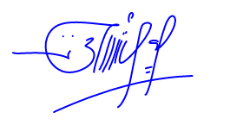
Gresik, 28 Januari 2022

PT. NAHLA CITRA MULIA GROUP

Menyetujui,
Pembimbing Lapangan

(Muhammad Rizal Rosidin, S.T)

UISI

Laporan Magang Tanggal 11/10/2021 Di PT. Nahla Citra Mulia Group

KATA PENGANTAR

Puji dan syukur kepada Tuhan Yang Maha Esa atas segala karunianya sehingga penulis dapat menyelesaikan laporan magang ini dengan baik. Tujuan pembuatan laporan magang ini yaitu sebagai salah satu syarat untuk memenuhi kegiatan akademik mata kuliah magang dari program studi Informatika Fakultas Teknologi Informasi dan Kreatif Universitas Internasional Semen Indonesia (UISI). Laporan ini disusun berdasarkan hasil yang telah ditempuh selama pelaksanaan magang dalam kurun waktu satu bulan, terhitung dari tanggal 11 Oktober 2021 sampai dengan 11 November 2021 di PT.Nahla Citra Mulia Group Sidoarjo, Jawa Timur. Dengan terselesainya laporan magang ini, maka penulis mengucapkan banyak terima kasih yang sebesar-besarnya atas bantuan dan dukungan, baik materi maupun non-materi yang diberikan kepada penulis selama magang berlangsung secara khusus kepada :
- Bapak Doni Setio Pambudi, S.Kom., M.Kom., M.CE Selaku Kepala Prodi Infomatika Universitas Internasional Semen Indonesia
- Ibu Ruktin Handayani, S.Kom., M.Kom., MCE Selaku Pembimbing Kerja Praktik
- Muhammad Rizal Rosidin, S.T Selaku Pembimbing Lapangan Kerja Praktik
- Semua pihak yang tidak dapat penulis sebut satu persatu.
Semoga Allah SWT senantiasa melimpahkna karunia-Nya dan membalas segala amal budi kepada semua pihak yang sudah penulis sebut. Semoga laporan magang ini dapat bermanfaat bagi penulis dan semua pihak yang membacanya.

Gresik, 28 Januari 2022

Penulis

DAFTAR ISI

Halaman Pengesahan i
Kata Pengantar ii
Daftar Isi iii
Daftar Gambar v
Daftar Tabel vi
BAB I PENDAHULUAN
  - Latar Belakang 1
  - Tujuan 2
    - Tujuan umum kerja praktik 2
    - Tujuan khusus kerja praktik 2
  - Manfaat 2
  - Metode Mencapai Tujuan 3
  - Waktu dan Tempat Pelaksanaan 4
  - Nama Unit Kerja Tempat Pelaksanaan 4
BAB II PROFIL PT NAHLA CITRA MULIA GROUP
  - PT Nahla Citra Mulia Group 5
  - Visi dan Misi 5
  - Lokasi 6
  - Struktur Organisasi PT Nahla Citra Mulia Group 6
  - Produk 6
BAB III TINJAUAN PUSTAKA
  - User Interface 8
  - User Experience 8
  - Figma 9
  - Website 10
BAB IV PEMBAHASAN
  - Kegiatan Kerja Praktik 11
  - Tujuan Penelitian 12
  - Skenario Rancangan Desain 12
  - User Flow 13
  - SiteMap 13

  - Wireframe 14
  - Prototype UI/UX 16
  - Evaluasi Prototype 24
  - Jadwal Kerja Praktik 24
BAB V PENUTUP
  - Kesimpulan 25
  - Saran 25
DAFTAR PUSTAKA 26
LAMPIRAN
  - Form Pemilihan Dosen Pembimbing Kerja Praktik 27
  - Form Pemilihan Dosen Pembimbing Kerja Praktik 28
  - Lembar Evaluasi Kerja Praktik 29
  - Lembar Evaluasi Kerja Praktik 30
  - Lembar Kehadiran Kerja Praktik 31
  - Lembar Kehadiran Kerja Praktik 32
  - Lembar Asistensi Kerja Praktik 33
  - Lembar Asistensi Kerja Praktik 34
  - Cek List Kelengkapan 35
  - Cek List Kelngkapan 36
  - Surat Keterangan Diterima Kerja Praktik 37
  - Surat Keterangan Selesai Kerja Praktik 38
  - Bukti Kerja Praktik 39

DAFTAR GAMBAR

Gambar 4.1 Skenario Rancangan Desain 12
Gambar 4.2 User Flow 13
Gambar 4.3 SiteMap 13
Gambar 4.4 Wireframe Home 14
Gambar 4.5 Wireframe Properti 14
Gambar 4.6 Wireframe Agents 15
Gambar 4.7 Wireframe Contact Us 15
Gambar 4.8 Wireframe About Us 16
Gambar 4.9 Prototype Home 17
Gambar 4.10 Prototype Property 17
Gambar 4.11 Prototype Category 18
Gambar 4.12 Prototype Price 19
Gambar 4.13 Prototype Detail 19
Gambar 4.14 Prototype Gallery 20
Gambar 4.15 Prototype Agents 20
Gambar 4.16 Prototype Detail Agent 21
Gambar 4.17 Prototype Contact Us 21
Gambar 4.18 Prototype From 22
Gambar 4.19 Prototype Login 22
Gambar 4.20 Prototype About Us 23
Gambar 4.21 Prototype Testimoni 23
Gambar 4.22 Prototype Blog 24

DAFTAR TABEL
Tabel 2.1 Produk PT Nahla Citra Mulia Group 6
Tabel 4.2 Kegiatan Kerja Praktik 11
Tabel 4.3 Jadwal Kerja Praktik 24

BAB I PENDAHULUAN

Latar Belakang
Masyarakat tidak lagi diasingkan dengan teknologi. Perkembangan teknologi semakin pesat seiring dengan berjalannya waktu dan zaman. Pada zaman saat ini manusia dapat dikatakan hidup berdampingan dengan teknologi. Hampir dalam setiap harinya manusia melakukan kegiatan yang berhubungan dengan teknologi. Selain dengan teknologi, manusia juga berdampingan dengan perangkat lunak yang menggabungkan beberapa fitur tertentu dengan cara yang dapat diakses oleh pengguna yang dapat disebut sebagai aplikasi. Universitas Internasional Semen Indonesia (UISI) diharapkan mampu menjadi lulusan yang berkualitas, inovatif, berpola pikir entrepreneur dan berkontribusi nyata bagi masyarakat.
Dalam sebuah aplikasi tidak dipisahkan dengan UI/UX. User Interface (UI) merupakan hal yang berhubungan dengan tampilan aplikasi dan kemudahan penggunanya, sedangkan User Experience (UX) berkaitan dengan pengalaman interaksi antara pengguna dan aplikasi. UI/UX merupakan satu bagian yang tak terpisahkan meskipun keduanya memiliki aspek yang cukup berbeda.
PT Nahla Citra Mulia Group merupakan perusahan yang berlokasi di Sidoarjo, Jawa Timur tepatnya Jalan Raya Lingkar Timur KMI No.108 C Pasung – Buduran 61252 Sidoarjo. Perusahaan tersebut bersedia menjadi tempat pelaksanaan kegiatan kerja praktek atau magang. Perusahaan tersebut bergerak di bidang property atau kontraktor. Pada sebuah perusahaan, adanya sebuah website dengan tampilan yang menarik dan membantu dapat membantu user mengerti presentasi diri dari sebuah perusahaan. Dengan ini kerja praktik akan dilakukan sebuah perancangan ulang UI/UX pada website yang telah dimiliki oleh PT Nahla Citra Mulia Group.

Tujuan
Adapun tujuan dari kegiatan kerja praktik antara lain :

Tujuan umum kerja praktik antara lain :
      - Dapat memberikan dan mengembangkan pengalaman dan wawasan terkait praktek langsung di lapangan
      - Dapat melakukan dan membandingkan penerapan teori jenjang akademik dengan praktek yang dilakukan di lapangan
      - Meningkatkan hubungan kerjasama yang baik antara perguruan tinggi dengan perusahaan
      - Mampu melakukan kerjasama tim dengan perusahaan tempat praktek

Tujuan khusus kerja praktik antara lain : ‘
      - Mengetahui cara menganalisis desain agar lebih mudah digunakan oleh user
      - Memahami langkah langkah dalam merancang desain prototype UI UX
      - Menyelesaikan rancangan desain prototype UI UX untuk website perusahaan

Manfaat
Berikut manfaat magang yang diharapkan bagi:
- Bagi Perguruan Tinggi
  - Terciptanya hubungan kerja sama yang saling menguntungkan antara dua belah pihak
  - Sebagai sarana pengenalan instansi pendidikan Universitas Internasional Semen Indonesia Program Studi Informatika kepada badan usaha maupun perusahaan yang membutuhkan lulusan atau tenaga kerja yang dihasilkan oleh Universitas Internasional Semen Indonesia
- Bagi Perusahaan

  - Sebagai sarana untuk menjembatani hubungan antara perusahaan dengan Universitas Internasional Semen Indonesia di masa mendatang, khususnya mengenai rekruitmen tenaga kerja
  - Mahasiswa yang melaksanakan magang dapat membantu dalam pengerjaan tugas tugas kantor di unit unit kerja
  - Memanfaatkan sumber daya manusia yang potensial d. Sebagai acuan bagi perusahaan dalam memperbaiki kekurangan yang mungkin ada dalam perusahaan dan dapat membantu kelancaran aktivitas kerja dalam perusahaan
- Bagi Mahasiswa
  - Menambah pengetahuan, pengalaman, wawasan mengenai dunia kerja serta meningkatkan kemampuan dan sosialisasi lingkungan kerja
  - Meningkatkan kemampuan hardskill dan softskill
  - Mampu melihat hubungan serta perbandingan antara dunia kerja dan dunia pendidikan

Metode Mencapai Tujuan
Metode pengumpulan data yang dilakukan dalam pelaksaaan Kerja Praktik ini menyangkut 4 hal yaitu, riset pengguna, identifikasi, implementasi dan evaluasi
- Riset Pengguna
Pada tahap ini merupakan tahap yang dilakukan dengan pertemuan antara 2 orang yang saling tanya jawab untuk membahas suatu permasalahan tertentu. Dalam Kerja Praktik ini kami melakukan interview dengan Pembina lapangan.
- Identifikasi
Identifikasi merupakan suatu metode yang dilakukan dengan proses cukup kompleks dimana peneliti harus mengamati secara langsung permasalahan yang ada dan mencatat hal – hal penting yang ditemukan agar dapat mendapat kesimpulan dari hasil yang diamati. Dalam Kerja Praktik

nantinya metode ini dilakukan dengan cara langung melakukan tindakan pada desain yang dituju.
- Implementasi

Pada tahap ini merupakan tahap implementasi atau pembuatan desain UI/UX dari identifikasi sebelumnya, yang outputnya merupakan sebuah bentuk prototype yang dapat diuji oleh pihak PT. Nahla Citra Mulia Group
- Evaluasi

Pada tahap terakhir yaitu evaluasi dimana setelah melakukan pengujian, maka akan memberikan kritik dan saran mengenai desain, apakah sudah cukup atau ada perubahan yang diperlukan.

Waktu dan Tempat Pelaksanaan
Kegiatan kerja praktek dilaksanakan secara online dalam rentang waktu satu bulan yaitu pada tanggal 11 Oktober 2021 – 11 November 2021.

Nama Unit Kerja Tempat Pelaksanaan Kerja Praktik
Seksi Aplikasi dan Pengembangan Produk.

BAB II
PROFIL PT NAHLA CITRA MULIA GROUP

PT Nahla Citra Mulia Group
PT Nahla Citra Mulia Grup ini inisiasi proyek perumahan "Nahla Land" untuk mengembangkan tanah kosong yang berlokasi di daerah yang cukup strategis di Jl. Lingkar Timur, Prasung, Buduran, dan Sidoarjo. Proyek Properti ini dimaksudkan untuk mengoptimalkan ressource yang dibeli, terutama pada aspekt "Nahla Land Development" dan penciptaan Added Value bagi Stakeholders.
Pemerintah, in particular Pemerintah Daerah, yang mendorong peran swasta dalam penyediaan perumahan bagi masyarakat. Pengembangan lokasi menjadi cluster perumahan yang memenuhi kriteria perumahan untuk masyarakat berpenghasilan menengah dengan nuansa asri, ramah lingkungan, dan minimalis. Pembangunan akan dilansir secara bertahap dengan sistem indent dengan goal penyelesaian 104 unit rumah dan ruko dalam waktu minim 18 bulan. Membuat masyarakat setempat sebagai stakeholders dalam pekerjaan fisik konstruksi rumah dan mengutamakan efisiensi dan efektifitas dalam pembangunan.

Visi dan Misi
    - Visi
Mengembangkan sebuah grup bisnis properti dengan semangat yang unggul dan penuh inovasi, sehingga menciptakan nilai tambah dalam menyediakan kehidupan yang lebih baik bagi masyarakat dan memberikan kemakmuran dan kesejahteraan bagi para pemangku kepentingan.
    - Misi
      - Menjadi yang terdepan dalam bisnis properti dengan menjadi yang paling unggul yang berbasis islami, profesional dan menguntungkan, sehingga menjadi pilihan pertama bagi para konsumen

      - Menjadi tempat kerja yang paling menarik dan menantang bagi para karyawan
      - Menjadi investasi yang paling menguntungkan bagi para pemegang saham dan menjadi berkat yang nyata bagi masyarakat dan Tanah Air serta dunia.

Lokasi
Perusahaan PT Nahla Citra Mulia Group berlokasi di Jalan Raya Lingkar Timur KM1 No. 108 C Prasung – Buduran 61252 Sidoarjo

Struktur Organisasi PT Nahla Citra Mulia Group
Komisaris Utama : Dimas Putra Khakiki Wakil Komisaris : Sofyani Rosyin
Direktur Utama : Muhammad Rizal Rosidin, ST Direktur Teknis : Roni Irwanto, ST
Direktur IT : Anggi A, S.Kom Direktur Keuangan : Vanny Dyan

Produk
Produk yang dihasilkan oleh PT Nahla Citra Mulia Group yaitu :

Tabel 2.1 Produk PT Nahla Citra Mulia Group

No | Jenis pekerjaan | Pemberi Kerja/Project | Lokasi | Periode
1 | Property Syariah | PT. Nahla Citra Mulia  Group | Gresik | 2014
2 | Property Syariah | PT. Nahla Citra Mulia  Group | Gresik | 2015
3 | Property Syariah | PT. Nahla Citra Mulia  Group | Krian | 2015

 | 4 | Property Syariah | PT. Nahla Citra Mulia  Group | Tarik | 2016
 | 5 | Property Syariah | PT. Nahla Citra Mulia  Group | Tarik | 2017
 | 6 | Property Syariah | PT. Nahla Citra Mulia  Group | Prambon | 2018
 | 7 | Property Syariah | PT. Nahla Citra Mulia  Group | Tarik | 2019
 | 8 | Property Syariah | PT. Nahla Citra Mulia  Group | Mojokerto | 2020
 | 9 | Property Syariah | PT. Nahla Citra Mulia  Group | Puri | 2021

BAB III TINJAUAN PUSTAKA

User Interface

User interface atau UI adalah bagaimana cara sebuah program berinteraksi dengan pengguna (Ardy Setyawan, 2016). User interface biasa digunakan untuk menggantikan istilah Human Computer Interaction atau HCI. Semua yang ditampilkan dilayar, membaca dalam sebuah dokumen dan memanipulasi dengan mouse atau keyboard merupakan bagian dari user interface. Fungsi dari user interface atau UI adalah menghubungkan dan menerjemahkan informasi dari sistem ke pengguna atau sebaliknya. Dengan demikian UI dapat diartikan sebagai mekanisme inter-relasi dari perangkat lunak dan perangkat keras membuat pengalaman berkomputer. User interface dari sisi software memiliki dua bentuk yaitu GUI atau Graphical User Interface dan CLI atau Command Line Interface sedangkan dari sisi hardware memiliki beberapa bentuk sebagai berikut ADB atau Aplle Desktop Bus, Fire Wire dan USB.

User Experience

Menurut ISO 9241 – 11 (1998), user experience adalah respon dan persepsi dari pengguna sebagai bentuk reaksi dari sebuah produk, jasa dan sistem. User experience merupakan bentuk user dapat merasakan kesenangan dan kepuasan dari menggunakan sebuah produk, memegang atau melihat produk tersebut. UX tidak dapat dirancang oleh desainer tapi desainer dapat menerjemahkan keinginan user menjadi UX yang baik. Menurut Frank Guo (2012) user experience memiliki empat elemen yaitu:
- Kegunaan atau usability
User atau pengguna dapat melakukan tugas yang diinginkan dengan mudah melalui produk tersebut. Misalkan pengguna ingin menelpon atau melakukan panggilan cukup menekan tombol call saja dan panggilan itu terjadi.

- Bernilai atau valuable
Fitur pada produk merupakan representasi dari kebutuhan pengguna. Walaupun produk mudah untuk digunakan oleh pengguna atau user percuma saja jika produk tidak sesuai dengan kebutuhan pengguna itu sendiri dan menjadikan produk tidak bernilai atau valuable.
- Kemudahan untuk mengakses atau adoptability
Jika produk sudah memiliki nilai dan berharga namun pengguna susah untuk mendapatkan produk tersebut maka produk tersebut belum dapat dikatakan sebagai produk yang memiliki UX yang baik. Produk seharusnya mudah didapat, mudah di unduh, mudah dibeli dan mudah dijangkau oleh pengguna sehingga pengguna mudah untuk memulai menggunakan produk tersebut.
- Kesukaan atau desirability
Desirability berhubungan dengan daya tarik emosi pengguna. User atau pengguna dapat merasakan pengalaman yang membuat rasa menyenangkan saat menggunakan produk tersebut. Jika produk telah memenuhi empat elemen di atas produk dapat dikatakan sebagai produk yang memiliki user experience atau UX yang baik.

Figma

Figma adalah editor grafis vektor dan alat prototyping dengan berbasis web serta fitur offline tambahan yang diaktifkan oleh aplikasi desktop untuk Mac OS dan Windows. Aplikasi pendamping Figma Mirror untuk Android dan iOS memungkinkan untuk melihat prototype Figma pada perangkat seluler. Rangkaian fitur Figma berfokus pada penggunaan dalam antarmuka pengguna dan desain pengalaman pengguna dengan penekanan pada kolaborasi waktu nyata (real- time).
Sederhananya, Figma adalah desain digital dan alat prototyping. Ini adalah aplikasi desain UI dan UX yang dapat Anda gunakan untuk membuat situs web, aplikasi, atau komponen antarmuka pengguna yang lebih kecil yang dapat diintegrasikan ke dalam proyek lain. Dengan alat berbasis vektor yang hidup di cloud, Figma memungkinkan para penggunanya untuk bekerja di mana saja dari browser. Cara ini termasuk alat zippy yang dibuat untuk desain, pembuatan prototipe, kolaborasi, dan sistem desain organisasi.

Alat atau tool yang sebanding dengan Figma adalah termasuk Sketch, Adobe XD, Invision, dan Framer. Juga seperti banyak tool lainnya, Figma didukung oleh komunitas desainer dan pengembang yang kuat yang berbagi plugin untuk meningkatkan fungsionalitas dan mempercepat alur kerja. Siapa pun dapat berkontribusi dan berbagi. Figma juga digunakan oleh beberapa merek besar termasuk Slack, Twitter, Zoom, Dropbox, dan Walgreens. Nama-nama itu saja menunjukkan bahwa alat ini cukup kuat untuk memberi daya pada hampir semua proyek.

Website

Website adalah suatu halaman web yang saling berhubungan yang umumnya berisikan kumpulan informasi berupa data teks, gambar, animasi, audio, video maupun gabungan dari semuanya yang biasanya dibuat untuk personal, organisasi dan perusahaan.website dapat dibedakan menjadi 2 yaitu web bersifat statis dan dinamis. Bersifat statis apabila isi informasinya tetap dan isi informasinya hanya dari pemilik website sedangkan web yang bersifat dinamis apabila isi informasinya selalu berubah-ubah dan dapat diubah-ubah oleh pemilik maupun pengguna website (Adani, 16 Desember 2020).

Kegiatan Kerja Praktik

BAB IV PEMBAHASAN

Dalam kegiatan kerja praktik pada PT. Nahla Citra Mulia Group, kami diberikan sebuah tugas dalam pembuatan ulang desain UI / UX website. Berikut pembagian jobdesk dari anggota kelompok kami diantaranya :
    - Fadli Alif Hidayatulloh
- Melakukan riset dan pengumpulan data.
- Membuat desain UI/UX website.
    - Kholidina Ayu Salsabila
- Melakukan riset dan pengumpulan data.
- Pembuatan laporan kerja praktik.

Berikut beberapa kegiatan yang telah dilakukan selama kerja praktik :

Tabel 4.2 Kegiatan Kerja Praktik

Tanggal | Kegiatan
12 Oktober 2021 | Pengenalan perusahaan, pengenalan unit kerja serta pemberian tugas
13 Oktober 2021 | Proses riset dan pengumpulan data
17 Oktober 2021 | Pengerjaan tugas desain UI/UX website
25 Oktober 2021 | Responsi progress dan evaluasi
3 November 2021 | Finishing Tugas
9 November 2021 | Pembuatan laporan kerja praktik

Tujuan Penelitian

Tujuan dari penelitian yang dilakukan merupakan sebuah bentuk perancangan ulang dari desain sebelumnya, yang merupakan tampilan desain UI/UX pada landing page website pemasaran pada PT. Nahla Citra Mulia Group.

Skenario Rancangan Desain
Adapun skenario racangan desain untuk website PT Nahla Citra Mulia Group sebagai berikut :
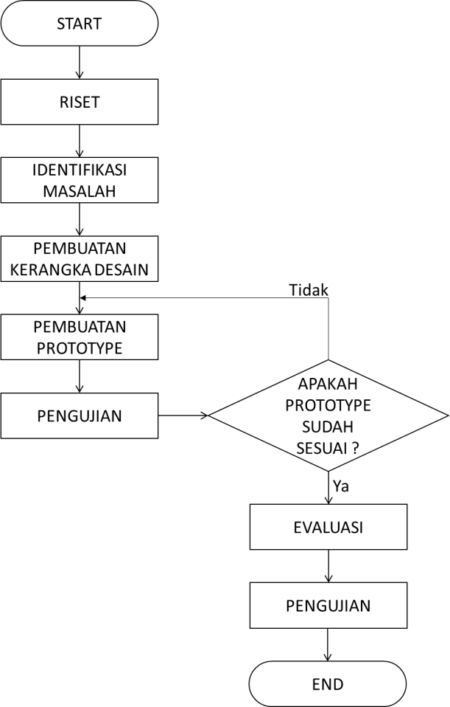

Gambar 4.1 Skenario Rancangan Desain

User Flow
User flow untuk website PT Nahla Citra Mulia Group sebagai berikut :
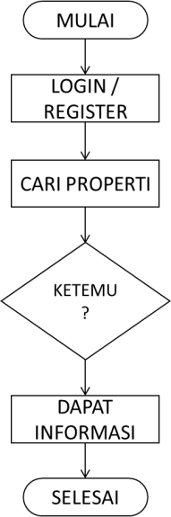

Gambar 4.2 User Flow

SiteMap
SiteMap untuk website PT Nahla Citra Mulia Group sebagai berikut :
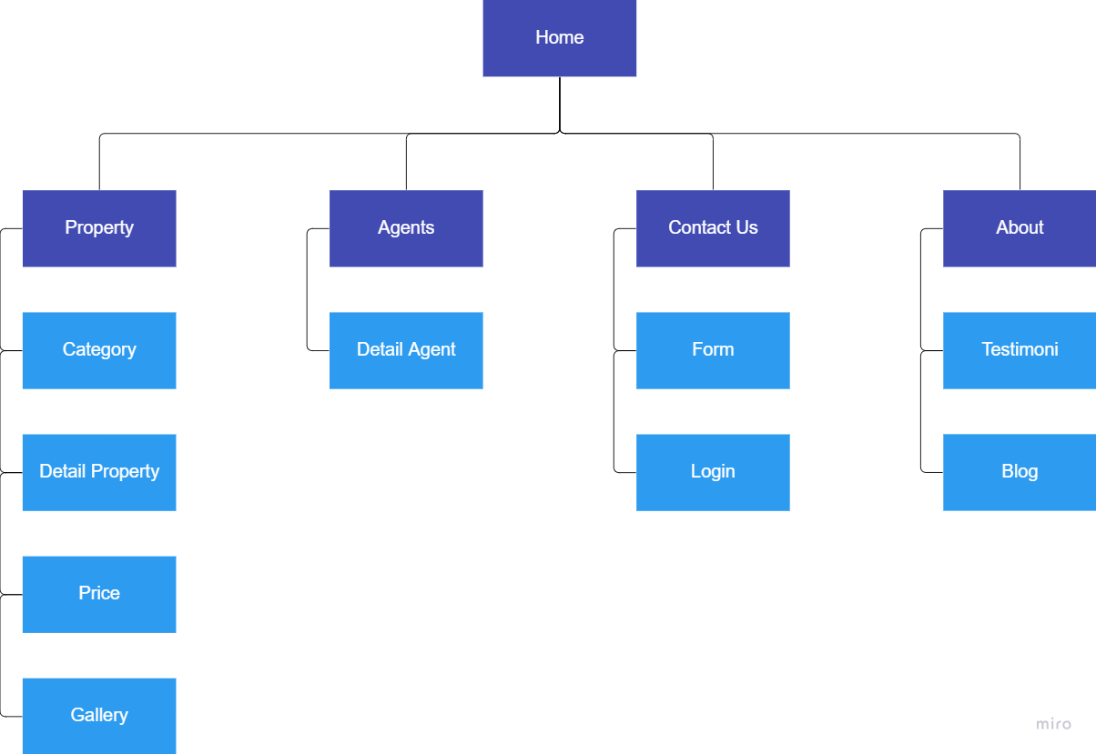

Gambar 4.3 SiteMap

Wireframe
- Home
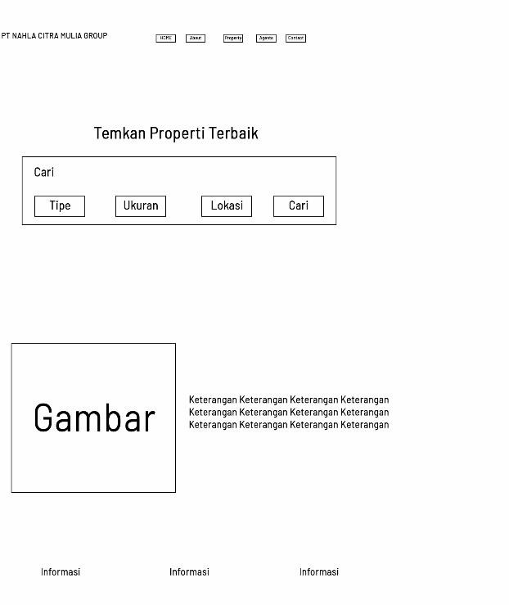

Gambar 4.4 Wireframe Home
- Properti
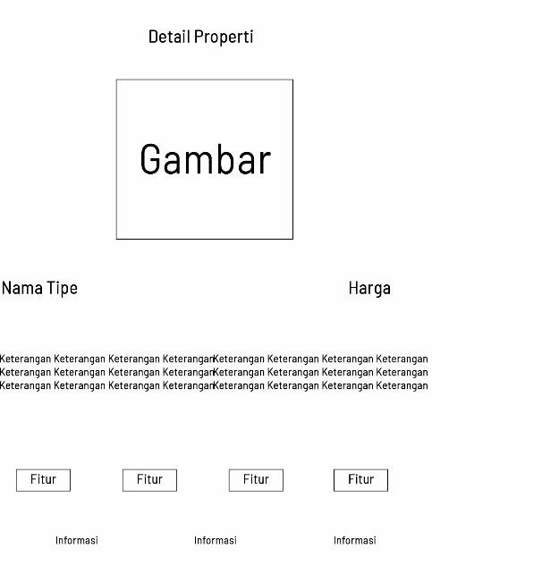

Gambar 4.5 Wireframe Properti

- Agents
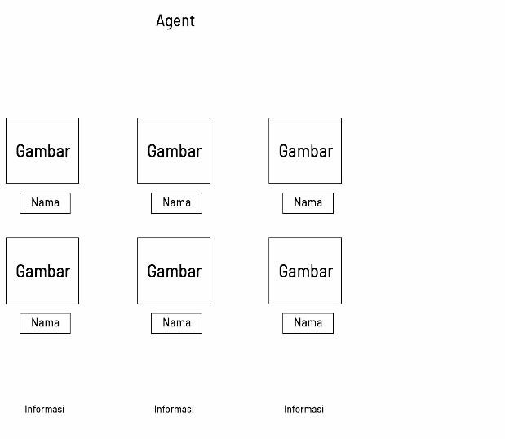

Gambar 4.6 Wireframe Agents
- Contact Us
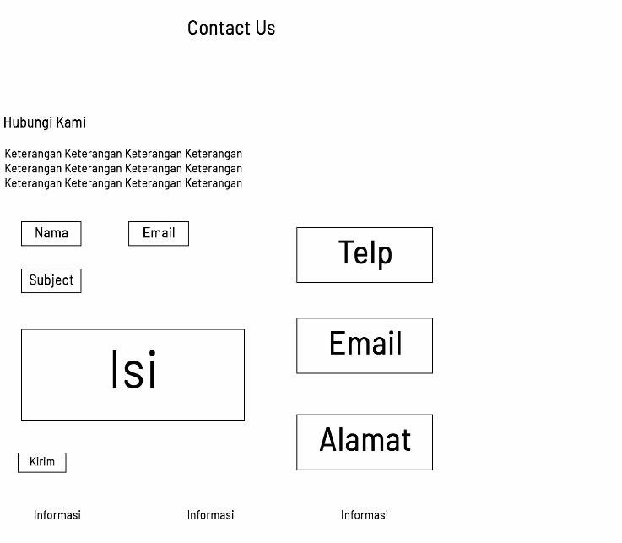

Gambar 4.7 Wireframe Contact Us

- About Us
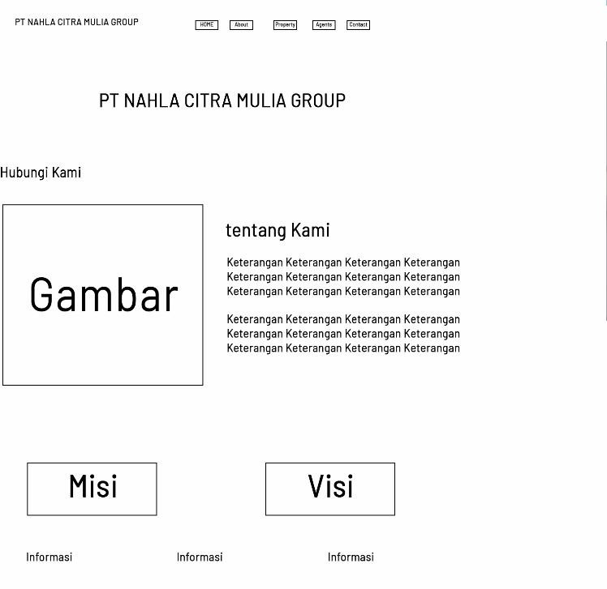

Gambar 4.8 Wireframe About Us

Protoype UI/UX

Desain UI/UX yang telah dikerjakan merupakan perancangan ulang dari website sebelumnya, dan berikut tampilan dan fitur dari desain UI/UX yang telah dikerjakan :
- Home
Berisikan tentang tampilan desain UI/UX, yang merupakan tampilan awal pertama, serta informasi informasi dari PT Nahla Citra Mulia Group, atau bisa disebut laman awal.

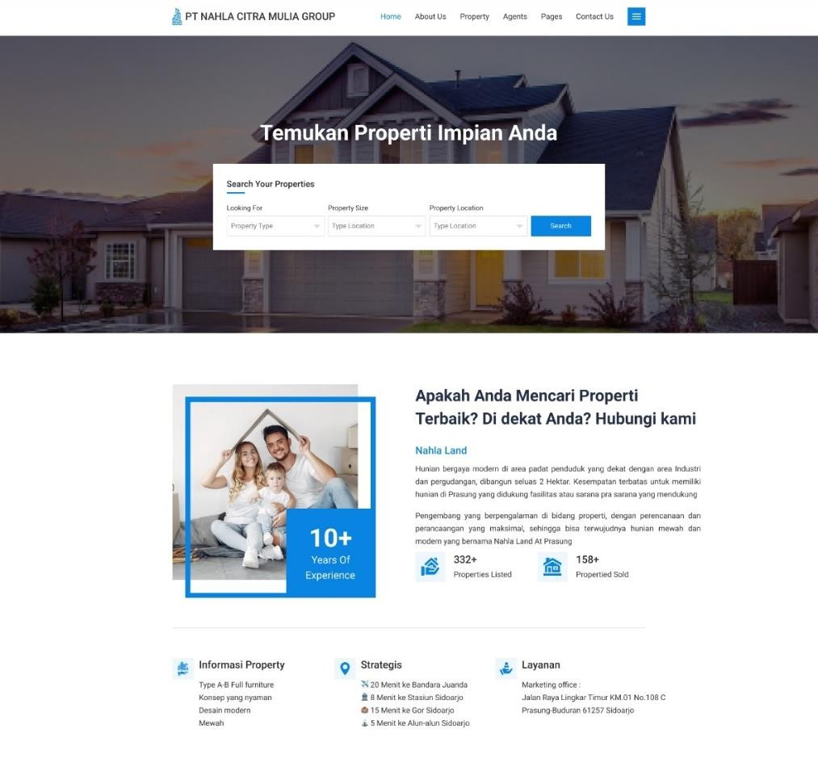

Gambar 4.9 Prototype Home
- Property
Laman yang berisikan daftar properti yang akan dicari sesuai dengan keinginan.
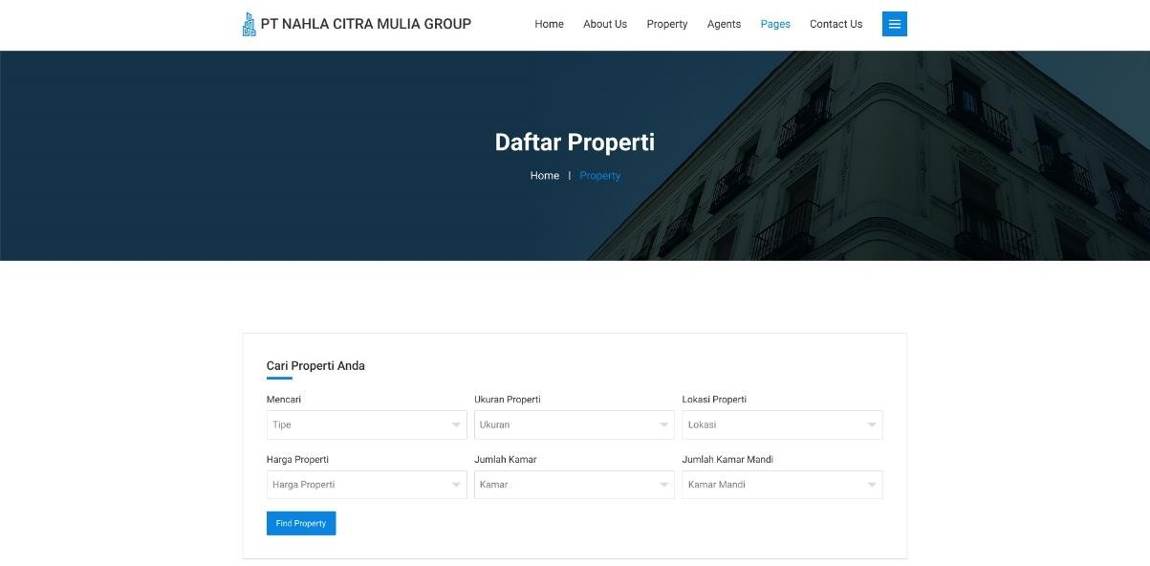

Gambar 4.10 Prototype Properti

  - Category
Laman yang berisikan daftar kategori dan tipe dari properti setelah ditampilkan.
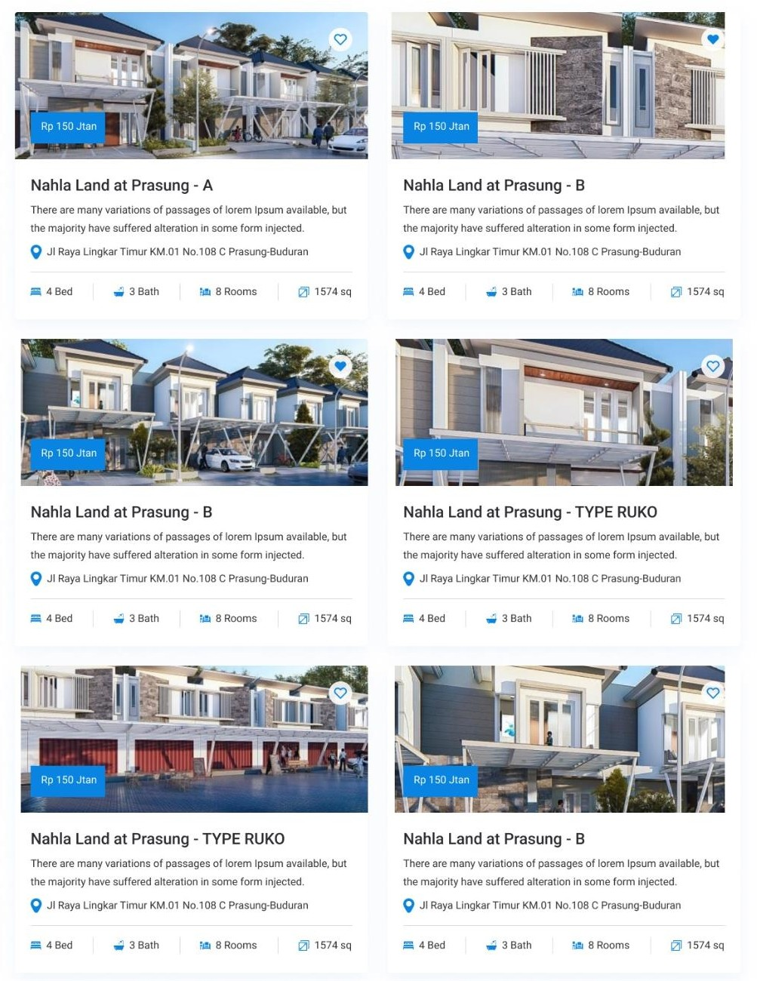
Gambar 4.11 Prototype Category

  - Price
Laman yang berisikan informasi dari properti pilihan, yang terdapat foto, harga serta informasi lainnya.
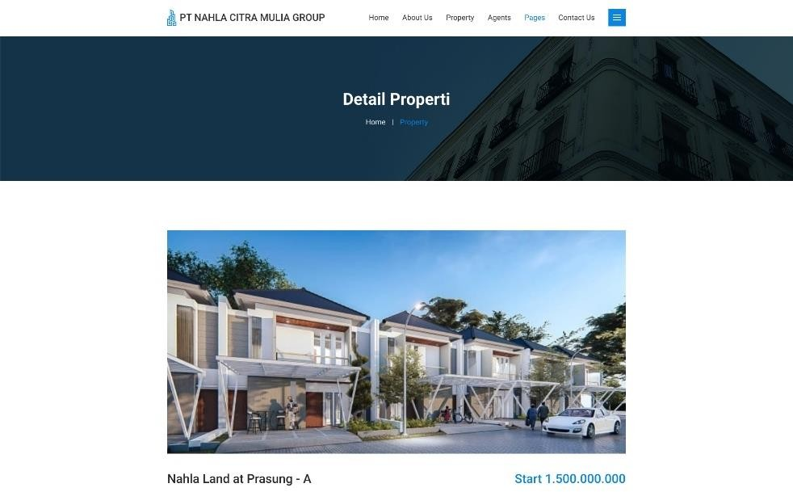

  - Detail
Gambar 4.12 Prototype Price

Berisikan tentang rincian informasi dari salah satu property.
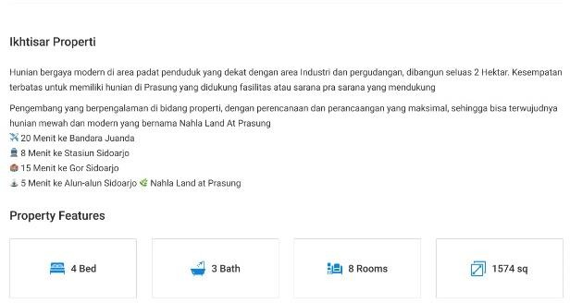

Gambar 4.13 Prototype Detail

  - Gallery
Berisikan kumpulan foto yang terdapat pada property.
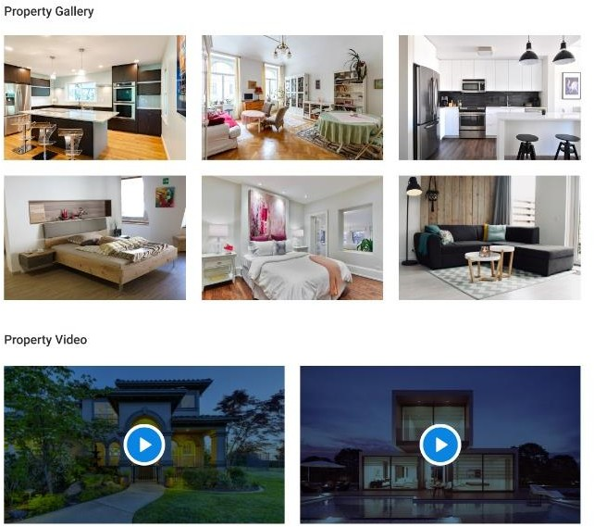

Gambar 4.14 Prototype Gallery
- Agents
Berisikan tentang kumpulan informasi dari agen property yang terhubung dengan properti.
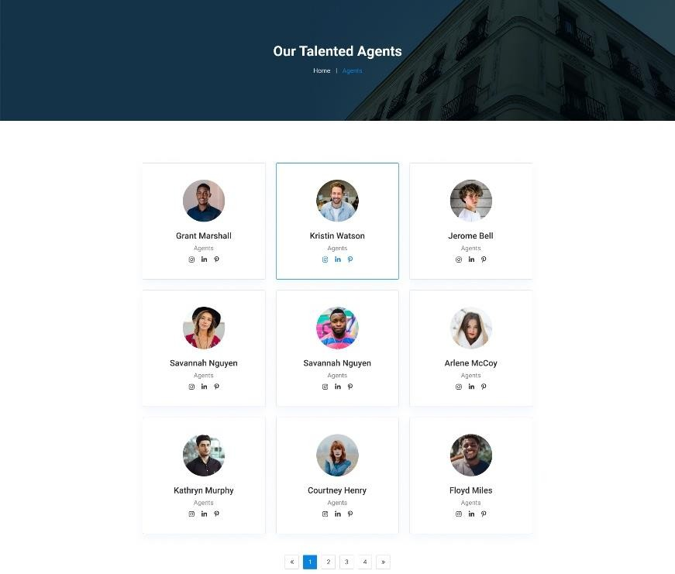

Gambar 4.15 Prototype Agents

  - Detail Agent
Berisikan rincian informasi dari agen property.
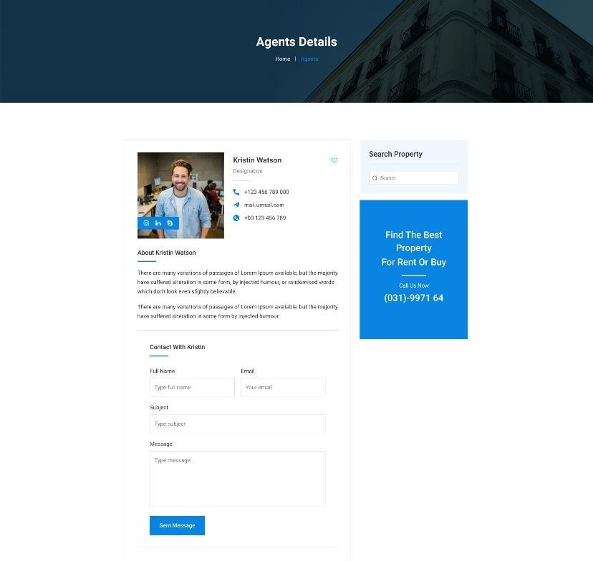

Gambar 4.16 Prototype Detail Agent
- Contact Us
Laman yang berisikan informasi atau kontak dari PT Nahla Citra Mulia Group.
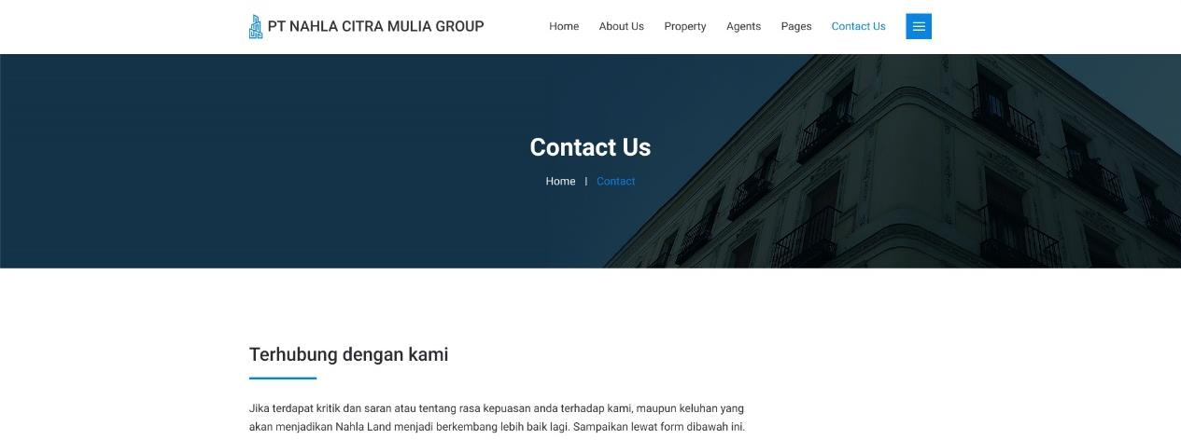

Gambar 4.17 Prototyppe Contact Us

  - Form
Berisikan form yang dapat mengajukan saran, kritik serta tanggapan lainnya yang dapat dikirim ke PT Nahla Citra Mulia Group.

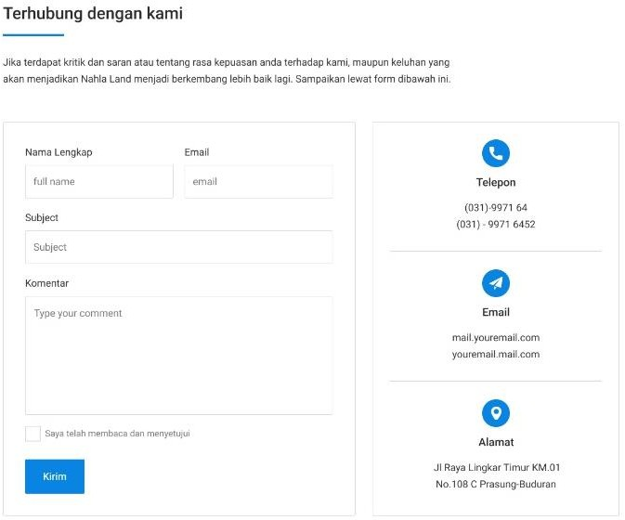

  - Login
Gambar 4.17 Prototype Form

Laman untuk login email sehingga dapat mengisi dari form saran dan kritik.
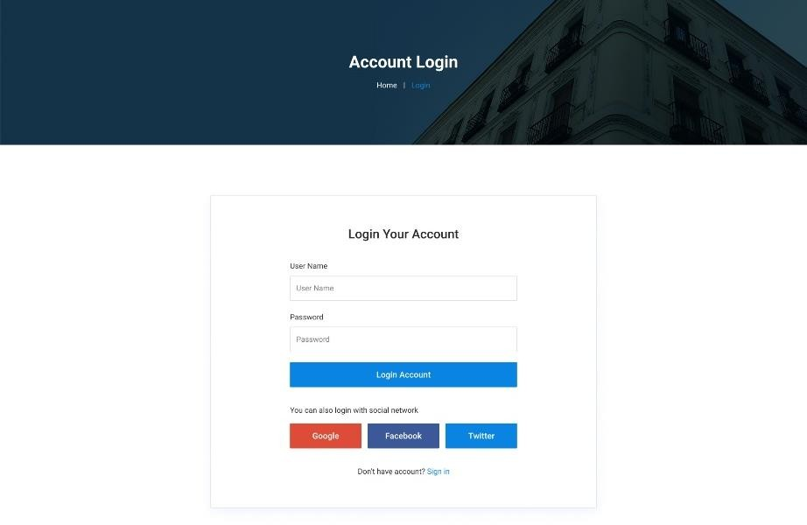

Gambar 4.18 Prototype Login

- About Us
Laman yang berisi tentang informasi dari PT Nahla Citra Mulia Group.
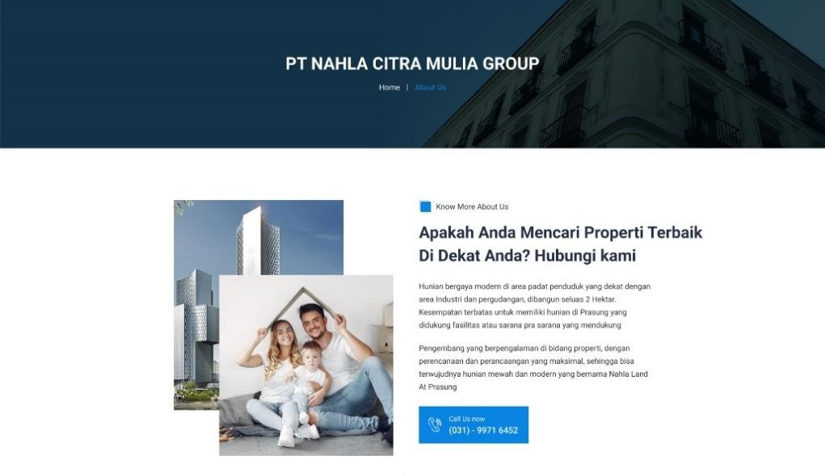

  - Testimoni
Gambar 4.19 About Us

Laman yang berisi tentang segala bentuk testimoni atau saran dari form yang sebelumnya telah diisi oleh para client.
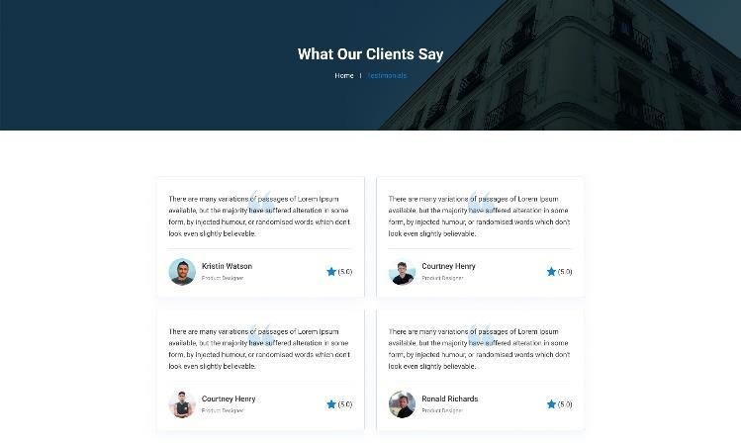

Gambar 4.20 Prototype Testimoni

  - Blog
Laman yang berisikan tentang artikel atau berita yang terkait dengan property PT Nahla Citra Mulia Group.
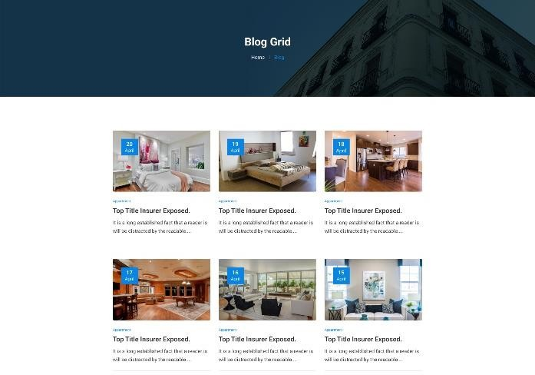

Gambar 4.21 Prototype Blog

Evaluasi Prototype
Setelah dilakukannya pengujian dengan user di dapatkan sebuah revisi untuk memperlengkap tampilan website yaitu ditambahkannya fitur agents sebagai informasi tentang agen property yang terhubung dengan perusahaan property.

Jadwal Kerja Praktik
Table 4.3 Jadwal Kerja Praktik
Kegiatan | Oktober |  |  | November
 | W1 | W2 | W3 | W4
Pengenalan Perusahaan
Study Literatur
Observasi & Pengumpulan Data
Pelaksanaan Tugas
Penulisan Laporan

BAB V KESIMPULAN DAN SARAN

Kesimpulan
Berdasarkan uraian diatas, dapat disimpulkan dalam sebuah perusahaan yang memerlukan website atau mempunyai website tampilan cukup penitng dan berpengaruh. Dengan tampilan website yang fresh, perusahaan dapat mempresentasikan diri melalui sebuah tulisan, gambar maupun tampilan.

Saran
Pelaksanaan kerja praktik dilaksanakan secara luring agar lebih dapat memiliki pengalaman suasana dalam dunia kerja.

DAFTAR PUSTAKA

Vallendito, B. (2020). Penggunaan Aplikasi Figma Dalam Membangun
Ui/Ux Yang Interaktif Pada Program Studi Teknik Informatika Stmik Tasikmalaya

Pramudita, R., dkk. (2021). Penggunaan Aplikasi Figma Dalam Membangun Ui/Ux Yang Interaktif Pada Program Studi Teknik Informatika Stmik Tasikmalaya.
Hendradi, P., & Wandy. (2019). Perancangan UI/UX Aplikasi Informasi Umum

Beasiswa Berbasis IOS.
Studi, P. (2021). Perancangan Desain User Interface/User Experience dengan Model User Centered Design pada E-Commerce Cat Arjuna Tugas Akhir.

Lampiran

FORM PEMILIHAN
Dosen Pembimbing
DOSEN PEMBIMBING KERJA PRAKTIK

Program Study | NIM | Nama Mahasiswa
INFORMATIKA | 3011810018 | FADLI ALIF HIDAYATULLOH
INFORMATIKA | 3011810024 | KHOLIDINA AYU SALSABILA
Dosen Pembimbing yang Diajukan:
- Ruktin Handayani, S.Kom., M.Kom., MCE Disetujui/Tidak Disetujui*)
- Disetujui/Tidak Disetujui*)

TOPIK JUDUL : PEMBUATAN DESAIN UI/UX WEBSITE PT NAHLA CITRA MULIA GROUP

……………………………………………………………
*) Diposisi Ketua Program Studi:
Diserahkan ke SSC Tgl :

Petugas
Gresik, 01 Februari 2022
Kepala Departemen Mahasiswa

Doni Setyo Pambudi, S.Kom., M.Kom., M.CE (Fadli Alif Hidayatulloh) NIP. 8816230

FORM PEMILIHAN DOSEN PEMBIMBING KERJA PRAKTIK

SSC

Program Study | NIM | Nama Mahasiswa
INFORMATIKA | 3011810018 | FADLI ALIF HIDAYATULLOH
INFORMATIKA | 3011810024 | KHOLIDINA AYU SALSABILA
Dosen Pembimbing yang Diajukan:
- Ruktin Handayani, S.Kom., M.Kom., MCE Disetujui/Tidak Disetujui*) 4.Disetujui/Tidak Disetujui*)

TOPIK JUDUL : PEMBUATAN DESAIN UI/UX WEBSITE PT NAHLA CITRA MULIA GROUP

……………………………………………………………
*) Diposisi Ketua Program Studi:
Diserahkan ke SSC Tgl :

Petugas
Gresik, 01 Februari 2022
Kepala Departemen Mahasiswa
Doni Setyo Pambudi, S.Kom., M.Kom., M.CE (Kholidina Ayu Salsabila) NIP. 8816230

28

LEMBAR EVALUASI KERJA PRAKTIK LEMBAR EVALUASI KERJA PRAKTIK
Pembimbing Lapangan
Dosen Pembimbing

Nama : Fadli Alif Hidayatulloh
NIM : 3011810018
Judul Kerja Praktik : Pembuatan Desain UI/UX PT Nahla Citra Mulia Group

ASPEK | BOBOT  (B) % | NILAI (N) | N X B
Penulisan Laporan  (Kelengkapan, Kesesuaian, Konten, Referensi) | 10 % | 82 | 8,2
Aplikasi Keilmuan  (Kesesuaian penyelesaian Masalah dengan teori) | 25 % | 82 | 20,5
Penguasaan Materi Kerja Praktik  (Pembelajaran yang didapatkan saat  Kerja Praktik dan kerjasama) | 50 % | 82 | 41
Kerajinan dan Sikap | 15 % | 80 | 12
JUMLAH | 100% | JUMLAH | 81,7

Gresik, 01 Februari 2022 Dosen Pembimbing

(Ruktin Handayani, S.Kom., M.Kom., MCE) NIP. 8715184

Nama : Fadli Alif Hidayatulloh
NIM : 3011810018
Judul Kerja Praktik : Pembuatan Desain UI/UX PT Nahla Citra Mulia Group

ASPEK | BOBOT  (B) % | NILAI (N) | N X B
Penulisan Laporan  (Kelengkapan, Kesesuaian, Konten, Referensi) | 10 % | 90 | 9,0
Aplikasi Keilmuan  (Kesesuaian penyelesaian Masalah dengan teori) | 25 % | 87 | 21,75
Penguasaan Materi Kerja Praktik  (Pembelajaran yang didapatkan saat  Kerja Praktik dan kerjasama) | 50 % | 85 | 42,5
Kerajinan dan Sikap | 15 % | 90 | 13,5
JUMLAH | 100% | JUMLAH | 86,75

Sidoarjo, 10 November 2021 Pembimbing Lapangan

(Muhammad Rizal Rosidin, ST)

LEMBAR EVALUASI KERJA PRAKTIK LEMBAR EVALUASI KERJA PRAKTIK
Pembimbing Lapangan
Dosen Pembimbing

Nama : Kholidina Ayu Salsabila
NIM : 3011810024
Judul Kerja Praktik : Pembuatan Desain UI/UX PT Nahla Citra Mulia Group

ASPEK | BOBOT  (B) % | NILAI (N) | N X B
Penulisan Laporan  (Kelengkapan, Kesesuaian, Konten, Referensi) | 10 % | 82 | 8,2
Aplikasi Keilmuan  (Kesesuaian penyelesaian Masalah dengan teori) | 25 % | 82 | 20,5
Penguasaan Materi Kerja Praktik (Pembelajaran yang didapatkan saat Kerja Praktik dan kerjasama) | 50 % | 82 | 41
Kerajinan dan Sikap | 15 % | 80 | 12
JUMLAH | 100% | JUMLAH | 81,7

Gresik, 01 Februari 2022 Dosen Pembimbing
Nama : Kholidina Ayu Salsabila
NIM : 3011810024
Judul Kerja Praktik : Pembuatan Desain UI/UX PT Nahla Citra Mulia Group

ASPEK | BOBOT  (B) % | NILAI (N) | N X B
Penulisan Laporan  (Kelengkapan, Kesesuaian, Konten, Referensi) | 10 % | 90 | 9,0
Aplikasi Keilmuan  (Kesesuaian penyelesaian Masalah dengan teori) | 25 % | 87 | 21,75
Penguasaan Materi Kerja Praktik (Pembelajaran yang didapatkan saat Kerja Praktik dan kerjasama) | 50 % | 85 | 42,5
Kerajinan dan Sikap | 15 % | 90 | 13,5
JUMLAH | 100% | JUMLAH | 86,75

Sidoarjo, 10 November 2022 Pembimbing Lapangan

(Ruktin Handayani, S.Kom., M.Kom., MCE) NIP. 8715184
(Muhammad Rizal Rosidin, ST)

LEMBAR KEHADIRAN KERJA PRAKTIK

Nama : Fadli Alif Hidayatulloh
NIM : 3011810018
Judul Kerja Praktik : Pembuatan Desain UI/UX Website Pt Nahla CitraMulia Group

No | Tanggal | Kegiatan | TTD  Pelaksana | TTD  Pembimbing Lapangan
1. | 12-08-2021 | Pengenalan perusahaan, pengenalan unit kerja serta pemberian tugas
2. | 13-08-2021 | Proses riset dan pengumpulan data
3. | 17-08-2021 | Pengerjaan tugas desain UI/UX Website
4. | 25-08-2021 | Responsi progress dan evaluasi
5. | 03-10-2021 | Finishing Tugas
6. | 09-10-2021 | Pembuatan laporan kerja praktik

LEMBAR KEHADIRAN KERJA PRAKTIK

Nama : Kholidina Ayu Salsabila
NIM : 3011810024
Judul Kerja Praktik : Pembuatan Desain UI/UX Website PT Nahla Citra Mulia Group

No | Tanggal | Kegiatan | TTD  Pelaksana | TTD  Pembimbing Lapangan
1. | 12-08-2021 | Pengenalan perusahaan, pengenalan unit kerja serta pemberian tugas
2. | 13-08-2021 | Proses riset dan pengumpulan data
3. | 17-08-2021 | Pengerjaan tugas desain UI/UX Website
4. | 25-08-2021 | Responsi progress dan evaluasi
5. | 03-10-2021 | Finishing Tugas
6. | 09-10-2021 | Pembuatan laporan kerja praktik

LEMBAR ASSISTENSI KERJA PRAKTIK
Nama : Fadli Alif Hidayatulloh NIM : 3011810018
Program Studi : Informatika
Judul Magang : Pembuatan Desain UI/UX Website PT Nahla Citra Mulia Group

KERJA PRAKTIK dilaksanakan terhitung mulai : 11 Oktober s/d 11 November 2021 Laporan harus sudah dikumpul :

No | Tanggal | Kegiatan | TTD  Dosen Pembimbing
1. | 25-01-2022 | Mengumpulkan laporan magang
2. | 27-01-2022 | Bimbingan laporan magang
3. | 29-01-2022 | Revisi laporan magang
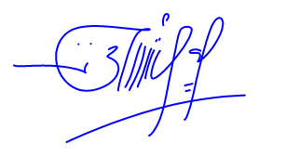
Gresik, 01 Februari 2022 Dosen Pembimbing

Catatan :
(Ruktin Handayani, S.Kom., M.Kom., MCE) NIP. 8715184

Harap dosen pembimbing menentukan sistem assistensi dengan mahasiswa, apabila proses asistensi atau pengumpulan laporan magang melewati batas waktu, maka mahasiswa tidak lulus magang.

LEMBAR ASSISTENSI KERJA PRAKTIK
Nama : Kholidina Ayu Salsabila NIM : 3011810024
Program Studi : Informatika
Judul Magang : Pembuatan Desain UI/UX Website PT Nahla CitraMulia Group

KERJA PRAKTIK dilaksanakan terhitung mulai : 11 Oktober s/d 11 November 2021 Laporan harus sudah dikumpul :

No | Tanggal | Kegiatan | TTD  Dosen Pembimbing
1. | 25-01-2022 | Mengumpulkan laporan kerja praktik
2. | 27-01-2022 | Bimbingan laporan kerja praktik
3. | 29-01-2022 | Revisi laporan kerja praktik
Gresik, 01 Februari 2022 Dosen Pembimbing

Catatan :
(Ruktin Handayani, S.Kom., M.Kom., MCE) NIP. 8715184

Harap dosen pembimbing menentukan sistem assistensi dengan mahasiswa, apabila proses asistensi atau pengumpulan laporan magang melewati batas waktu, maka mahasiswa tidak lulus magang.

CEK LIST KELENGKAPAN

Telah diterima berkas keperluan kerja praktik sebagaimana tercantum di bawah ini, atas nama : Nama : Fadli Alif Hidayatulloh
NIM 3011810024
Program Studi : Informatika

Penyerahan Buku Kerja Praktik di Perpustakaan  Tanggal: Judul : | Admin Perpustakaan UISI  ( )
Menyelesaikan Proses Administrasi
- Lembar Evaluasi Kerja Praktik (Dosen Pembimbing)
- Lembar Evaluasi Kerja Praktik (Pembimbing Lapangan)

Tanggal:

CEK LIST KELENGKAPAN

Telah diterima berkas keperluan kerja praktik sebagaimana tercantum di bawah ini, atas nama : Nama : Kholidina Ayu Salsabila
NIM 3011810024
Program Studi : Informatika

Penyerahan Buku Kerja Praktik di Perpustakaan  Tanggal: Judul : | Admin Perpustakaan UISI  ( )
Menyelesaikan Proses Administrasi
- Lembar Evaluasi Kerja Praktik (Dosen Pembimbing)
- Lembar Evaluasi Kerja Praktik (Pembimbing Lapangan)

Tanggal:

Lampiran
